# 

**TRƯỜNG ĐẠI HỌC ĐIỆN LỰC**

**KHOA CÔNG NGHỆ THÔNG TIN**



**MÔN: LẬP TRÌNH TRÊN NỀN WEB**

**Đề tài: Xây Dựng Website Bán Giày Adidas**

Giảng viên hướng dẫn: Phương Văn Cảnh

Sinh viên thực hiện: Đinh Văn Đông

Trần Thị Diệu Ninh

Lớp: D10-CNPM

Chuyên ngành: Công nghệ phần mềm

Hà nội, ngày 21 tháng 12 năm 2017

# LỜI CẢM ƠN

Trong lời đầu tiên của báo cáo “Xây dựng website bán giày Adidas” này, em muốn gửi những lời cám ơn và biết ơn chân thành nhất của mình tới tất cả những người đã hỗ trợ, giúp đỡ em về kiến thức và tinh thần trong quá trình thực hiện bài làm.

Chúng em xin chân thành gửi lời cảm ơn tới các thầy cô giáo trong Trường Đại học Điện Lực nói chung và các thầy cô giáo trong Khoa Công nghệ thông tin nói riêng đã tận tình giảng dạy, truyền đạt cho chúng tôi những kiến thức cũng như kinh nghiệm quý báu trong suốt quá trình học tập.

Đặc biệt, chúng em xin gửi lời cảm ơn đến Giáo viên hướng dẫn Phương Văn Cảnh giảng viên Khoa Công nghệ thông tin-Trường Đại học Điện Lực. Thầy đã tận tình theo sát giúp đỡ, trực tiếp chỉ bảo, hướng dẫn trong suốt quá trình nghiên cứu và học tập của chúng em. Trong thời gian học tập với thầy, nhóm chúng em không những tiếp thu thêm nhiều kiến thức bổ ích mà còn học tập được tinh thần làm việc, thái độ nghiên cứu khoa học nghiêm túc, hiệu quả. Đây là những điều rất cần thiết cho chúng em trong quá trình học tập và công tác sau này.

Do thời gian thực hiện có hạn kiến thức còn nhiều hạn chế nên bài làm của chúng em chắc chắn không tránh khỏi những thiếu sót nhất định. Em rất mong nhận được ý kiến đóng góp của thầy cô giáo và các bạn để em có thêm kinh nghiệm và tiếp tục hoàn thiện đồ án của mình.

Chúng em xin chân thành cảm ơn!

|  |  |
| --- | --- |
|  | *Hà Nội, ngày 21 tháng 12 năm 2017*  Sinh viên thực hiện:  **Đinh Văn Đông**  **Trần Thị Diệu Ninh** |

# LỜI NÓI ĐẦU

*Internet* là kênh thông tin khổng lồ, là phương tiện đắc lực giúp con người mở mang tri thức, trao đổi, chia sẻ kinh nghiệm, tình cảm, rút ngắn khoảng cách giữa người với người, giữa các quốc gia, dân tộc trên thế giới trong thời hiện đại. Internet là thế giới tri thức đa dạng, phong phú, vô cùng hấp dẫn, nhất là đối với thế hệ trẻ. Bởi giới trẻ thường tiếp thu nhanh nhạy những thành tựu mới mẻ của khoa học kĩ thuật tiên tiến, của công nghệ thông tin hiện đại.

Web xuất hiện lần đầu tiên vào năm 1989 khi nhà vật lý học *Tim Berners-Lee* muốn tìm ra một cách thức giúp các nhà khoa học trao đổi tài liệu nghiên cứu thông qua Internet. Chỉ trong vài năm, Web đã phát triển lớn mạnh với một tốc độ theo cấp số nhân. Tính đến nay, có lẽ đã có tới một triệu mũ mười số trang Web được đặt trên hàng ngàn ngàn máy vi tính khắp thế giới. Sự tăng trưởng đáng kinh ngạc này đặt ra một câu hỏi thú vị rằng : Làm thế nào bạn có thể tổ chức được một số lượng thông tin khổng lồ đến như vậy, đặc biệt trước tốc độ thay đổi quá nhanh chóng của nó? Đã có nhiều công cụ tìm kiếm và danh mục trực tuyến cố gắng hệ thống và tổ chức Web nhưng đến cả danh mục đồ sộ nhất cũng khó lòng trở nên nổi bật được giữa hàng khối các văn bản, hình ảnh và các nội dung khác tràn ngập khắp Web.

Sự phát triển vượt bậc của *KH - CN* và *Công nghệ thông tin* là một trong những yếu tố quan trọng không thể thiếu trong sự phát triển này. Chẳng hạn, *Internet* là điểm đến của những nguồn sáng tạo các phần mềm, là nơi với nhiều chuyên mục mới chuyển tải những thông tin khoa học mang đến cho người dùng. Từ đó, người dùng có thể tìm tòi tri thức cũng như các lĩnh vực khác của đời sống.Nhằm đáp ứng nhu cầu cao của xã hội đọc hiện nay , việc thiết kế một website đọc truyện trực tuyến cũng thu hút được rất nhiều sự theo dõi và đóng góp tích cực .

Trước tiên “website đọc truyện trực tuyến “cũng cấp cho độc giả những tác phẩm mới nhất, đặc biệt và xuất sắc nhất. Độc giả có thể tìm kiếm lựa chọn các thể loại danh mục truyện khác nhau tùy theo sở thích của cá nhân. Sau đó độc giả có thể đánh giá chất lượng cũng như cảm nhận của mình sau mỗi câu truyện. Nếu có ý kiến đóng góp có thể liên hệ trực tiếp với website để kịp thời hỗ trợ các bạn đọc.

Là một website đáp ứng được những nhu cầu cấp thiết của xã hội đọc, đặc biệt mang tính chất giải trí , giảm căng thẳng stress sau công việc , học tập căng thẳng . chính vì ló do đó chúng em đã thực hiện lên ý tưởng và xây dựng “website đọc truyện trực tuyến” với sự hướng dấn nhiệt tình, cởi mở của thầy Phương Văn Cảnh và có sự đóng góp ý kiến sôi nổi của các bạn trong lớp , nhóm em đã hoàn thành bài làm của mình.

MỤC LỤC

LỜI CẢM ƠN 1

LỜI NÓI ĐẦU 2

CHƯƠNG I: KHẢO SÁT HỆ THỐNG 5

1.1. Lựa chọn đề tài 5

1.2. Khảo sát thực tế 5

1.3. Đối tượng người dùng 6

1.4. Mục đích và yêu cầu của hệ thống 6

1.4.1. Mục đích 6

1.4.2. Công cụ sử dụng (Visual Studio 2015) 6

1.4.3. Yêu cầu của hệ thống 7

CHƯƠNG II: PHÂN TÍCH 8

2.1. Phân tích chức năng. 8

2.1.1. Chức năng Đăng nhập/ Đăng ký 8

2.1.2. Chức năng tìm kiếm 8

2.1.3. Chức năng kết nối mạng xã hội 8

2.1.4. Breadcrumb 8

2.1.5. Chức năng đánh giá 8

2.1.6. Chức năng like- share MXH 8

2.1.7. Chức năng cài đặt giao diện đọc truyện 9

2.1.8. Chức năng Random Post 9

2.1.9. Chức năng phân trang 9

2.1.10. Chức năng gửi Form liên hệ 9

2.2. Cấu trúc của trang web 9

2.2.1. Header 9

2.2.2. Body 10

2.2.3. Footer 10

CHƯƠNG III: GIAO DIỆN WEBSITE 11

3.1. Giao diện Trang chủ 11

3.2. Giao diện Đăng ký/ Đăng nhập 12

3.2.1. Đăng ký 12

3.2.2. Đăng nhập 12

3.3. Giao diện thể loại truyện 13

3.4. Giao diện bài viết (đọc truyện) 14

3.4.1. Mô tả truyện 14

3.4.2. Danh sách chương 15

3.4.3. Lời truyện phần đầu 16

3.4.4. Lời truyện phần sau 17

3.4.5. Tác giả 18

3.5. Liên hệ 19

CHƯƠNG IV: TỔNG KẾT 20

4.1. Kết quả đạt được 20

4.2. Định hướng phát triển 20

# CHƯƠNG I: KHẢO SÁT HỆ THỐNG

* 1. **Lựa chọn đề tài**

Ngày nay, ứng dụng công nghệ thông tin và việc tin học hóa được xem là một trong những yếu tố mang tính quyết định trong hoạt động của các chính phủ, tổ chức, cũng như của các công ty, nó đóng vai trò hết sức quan trọng, có thể tạo ra những bước đột phá mạnh mẽ.

Cùng với sự phát triển không ngừng về kỹ thuật máy tính và mạng điện tử, công nghệ thông tin cũng được những công nghệ có đẳng cấp cao và lần lượt chinh phục hết đỉnh cao này đến đỉnh cao khác. Mạng Internet là một trong những sản phẩm có giá trị hết sức lớn lao và ngày càng trở nên một công cụ không thể thiếu, là nền tảng chính cho sự truyền tải, trao đổi thông tin trên toàn cầu.

Giờ đây, mọi việc liên quan đến thông tin trở nên thật dễ dàng cho người sử dụng: chỉ cần có một máy tính kết nối internet và một dòng dữ liệu truy tìm thì gần như lập tức… cả thế giới về vấn đề mà bạn đang quan tâm sẽ hiện ra, có đầy đủ thông tin, hình ảnh và thậm chí đôi lúc có cả những âm thanh nếu bạn cần…

Bằng internet, chúng ta đã thực hiện được nhiều công việc với tốc độ nhanh hơn và chi phí thấp hơn nhiều so với cách thức truyền thống. Chính điều này, đã thúc đẩy sự khai sinh và phát triển của thương mại điện tử và chính phủ điện tử trên khắp thế giới, làm biến đổi đáng kể bộ mặt văn hóa, nâng cao chất lượng cuộc sống con người.

Nhìn vào tình hình thực tế hiện nay, số lượng người tham gia vào các group đọc truyện để tìm kiếm để đọc truyện đang gia tăng liên tục và càng mạnh mẽ. Mọi người thích giải trí nhẹ nhàng bằng việc tìm cho mình những mẩu truyện ý nghĩ , những câu truyện tình cảm lãng mạn , một số lại đam mê những cuộc phiêu lưu khám phá , … . Theo đó để đáp ứng mong muốn của mọi người trên cho thấy được sự cần thiết để lập một trang web “ website đọc truyện trực tuyến” .

* 1. **Khảo sát thực tế**

Danh sách 5 hệ thống đọc truyện trực tuyến hàng đầu hiện nay:

* http://thichdoctruyen.com/
* http://webtruyen.com/
* http://truyenfull.vn/
* http://goctruyen.com/
* http://thichtruyen.vn/

**Đánh giá chung**:

* Ưu điểm: Cả 5 hệ thống đọc truyện online này đều rất lớn. Danh mục và thể loại truyện đa dạng.
* Nhược điểm: Do quá nhiều danh mục, thể loại truyện, nên tạo sự rối mắt. Giao diện chưa thực sự thu hút, thân thiện với người dùng.
  1. **Đối tượng người dùng**

Đối tượng:chủ yếu độ tuổi 18-24 tuổi như: học sinh , sinh viên , dân văn phòng , hay những người đam mê truyện và có thời gian để đọc truyện …, là những người có nhu cầu xem thông tin trong Web site.

Các đối tượng có quyền xem, tra cứu tìm kiếm thông tin về những thể loại truyện theo ý muốn .

Ngoài ra, họ có thể truy cập và xem các tin tức về tác giả , lịch phát hành truyện , có thể đánh giá truyện mình đã đọc qua các nút đáng giá cho điểm , mọi người có ý kiến thắc mắc có thể nêu ra ý kiến của mình để cùng nhau trao đổi thông tin , chia sẻ những câu truyện hay. …

* 1. **Mục đích và yêu cầu của hệ thống**

### ***Mục đích***

Bằng khả năng thực tế và kiến thức có được, nhóm chúng em đã xây dựng được một trang web “website đọc truyện trực tuyến ”. Là một website đáp ứng được những nhu cầu cấp thiết của xã hội đọc, đặc biệt mang tính chất giải trí, giảm stress sau công việc, học tập căng thẳng.

### ***Công cụ sử dụng (Visual Studio 2015)***

Website chúng em xây dựng qua các ngôn ngữ lập trình như :

* HTML (Hyper Text Markup Language)
* Cascade Style Sheet (CSS)
* Java script

Nên sử dụng phần mềm Visual studio 2015 bởi:

* **Visual Studio**là (IDE**– Integrated Development Environment)** một bộ công cụ phát triển phần mềm do Microsoft phát triển. Visual Studio cũng là một phần mềm được sử dụng bởi các lập trình viên để xây dựng nêncác sản phẩm phần mềm.

**Ưu điểm của visual studio 2015 trong lập trình web:**

* Hỗ trợ lập trình trên nhiều ngôn ngữ như C/C++, C#, F#, Visual Basic, HTML, CSS, JavaScript. Phiên bảnVisual Studio 2015 có hổ trợ ngôn ngữ Python.
* Visual Studio là một công cụ hỗ trợ việc Debug một cách mạnh mẽ, dễ dàng nhất (Break Point, xem giá trị của biến trong quá trình chạy, hỗ trợ debug từng câu lệnh).
* Giao diện Visual Studio rất dễ sử dụng đối với người mới bắt đầu.
* Visual Studio hỗ trợ phát triển ứng dụng desktop MFC, Windows Form, Universal App, ứng dụng mobileWindows Phone 8/8.1, Windows 10, Android (Xamarin), iOS và phát triển website Web Form, ASP.NET MVC và phát triển Microsoft Office.
* Visual Studio hỗ trợ kéo thả để xây dựng ứng dụng một cách chuyên nghiệp, giúp các bạn mới bắt đầu có thể tiếp cận nhanh hơn.
* Visual Studio cho phép chúng ta tích hợp những extension từ bên ngoài như Resharper (hổ trợ quản lý và viết mã nhanh cho các ngôn ngữ thuộc .Net), hay việc cài đặt thư viện nhanh chóng thông qua Nuget.

### ***Yêu cầu của hệ thống***

* Giao diện thân thiện, dễ nhìn.
* Các thông tin được cập nhật chính xác, nhanh chóng.
* Các chức năng đa dạng, hỗ trợ nhiều tính năng.
* Hỗ trợ khả năng tra và tìm kiếm một cách nhanh chóng.

# CHƯƠNG II: PHÂN TÍCH

1. 1. **Phân tích chức năng.**

### ***Chức năng Đăng nhập/ Đăng ký***

Mô tả: Dành cho thành viên thường xuyên đọc truyện trên website, sẽ tạo tài khoản để thường xuyên đăng nhập vào hệ thống.

Mục đích – Tác dụng: Tài khoản thành viên sẽ thường xuyên được cập nhật danh sách truyện mới nhất từ hệ thống.

### ***Chức năng tìm kiếm***

Mô tả: Người đọc có thể dễ dàng tìm kiếm truyện theo danh mục, thể loại truyện, tên truyện, thậm chí là chương hay tập truyện.

Mục đích – Tác dụng: Giúp gia tăng trải nhiệm người dùng trên website, làm cho việc tìm kiếm rất đơn giản và hiệu quả. Bên cạnh đó còn có phần gợi ý cho người đọc những tác phảm hay nổi bật để người đọc có thể tham gia đọc trực tiếp luôn .

### ***Chức năng kết nối mạng xã hội***

Mô tả: Ở phần footer của website sẽ có cột “Kết nối với chúng tôi”, chức năng này cho phép người dùng kết nối với Truyện 365 trên mạng xã hội Facebook hay G+.

Mục đích-Tác dụng: Gia tăng độ phủ, nhận biết thương hiệu Truyện 365 trên mọi kênh MXH mà giới trẻ hoạt động.

### ***Breadcrumb***

Mô tả: Là thanh điều hướng chỉ dẫn danh mục tới bài viết có dạng “Home / Danh mục / Tên truyện / Chương”

Mục đích – Tác dụng: Giúp người dùng người dùng biết mình đang đọc truyện ở danh mục nào, thể loại truyện gì, tên truyện, chương bao nhiêu… đồng thời cũng giúp gia tăng số lượt xem trang khi người dùng click vào breadcrumb.

### ***Chức năng đánh giá***

Mô tả: Sau khi đọc truyện, người dùng có thể sử dụng chức năng votes (từ 1 – 5 sao) để đánh giá nội dung bài viết.

Mục đích – Tác dụng: Tăng trải nhiệm người dùng, giúp những người đọc sau có thể một phần nhận biết truyện có hay hay không?

### ***Chức năng like- share MXH***

Mô tả: Tương tự chức năng đánh giá, người dùng có thể like hoặc share truyện đang đọc lên MXH Facebook để chia sẻ cho bạn bè cùng đọc hoặc ủng hộ Truyện 365.

Mục đích – Tác dụng: Giúp tăng tương tác cho website, hỗ trợ SEO top Google.

### ***Chức năng cài đặt giao diện đọc truyện***

Mô tả: Chức năng cài đặt có thể lựa chọn màu sắc, font chữ khác nhau.

Mục đích – Tác dụng: Tăng trải nhiệm người dùng, phù hợp với người dùng trong nhiều trường hợp. VD: Trời tối có thể chuyển màu nền sang màu đen, màu chữ sang màu trắng để thích hợp đọc ban đêm…

### ***Chức năng Random Post***

Mô tả: Hiển thị ngẫu nhiên các truyện trong kho truyện của hệ thống.

Mục đích – Tác dụng: Khơi gợi người dùng đọc thêm những truyện khác trong kho truyện của hệ thống.

### ***Chức năng phân trang***

Mô tả**:** Phân trang truyện, danh sách truyện thành nhiều page thông qua việc đánh số.

Mục đích – Tác dụng: Giúp người dùng dễ dàng hơn trong việc đọc truyện, theo dõi danh sách truyện mà không phải kéo hàng dài chữ hay danh sách.

### ***Chức năng gửi Form liên hệ***

Mô tả: Người dùng có thể gửi thông tin liên hệ, đóng góp truyện và thắc mắc về website đến hệ thống Truyện 365.

Mục đích – Tác dụng: Giúp hệ thống dần trở nên hoàn thiện hơn thông qua những góp ý tích cực từ người dùng. Tăng tính tương tác giữa hệ thống và con người.

* 1. **Cấu trúc của trang web**

### ***Header***

Thành phần: Logo và Menu

Nội dung menu gồm có:

* Home (Trang chủ): Là trang mang tính giới thiệu bao quát và tổng quan nhất trong một website, các chức năng của trang web đều được thể hiện ở đây.
* Thể loại: mục thể loại được phân ra làm các thể loại truyện như : truyên ngôn tình, truyện teen, truyện kiếm hiệp ,… giúp người đọc có thể tìm kiếm truyện 1 cách dễ hàng hơn .
* Truyện mới: ở phần này website sẽ cập nhập những truyện mới hay những chap mới nhất cho người đọc đang theo dõi truyện mình chú ý .
* Truyện top : 1 số bạn mới đọc truyện cũng chưa thể biết được truyện nào là truyện hay đặc sắc, vậy nên bạn đọc mới có thể tham khảo những truyện được đánh giá cao lọt top trong số truyện được xem nhiều nhất. Từ đó có thể lựa chọn cho mình những câu chuyện phù hợp .
* Liên hệ : phần này người đọc có thể bày tỏ những thắc mắc cũng như chia sẽ về băn khoăn của mình khi tham gia đọc truyện trên website, ngoài ra còn có thể liên hệ với website để được đăng quảng cáo nếu có nhu cầu .
* Thành viên: thành viên trong website đọc truyện được cập nhật những thông tin mới nhất hàng ngày. Sự tương tác giữ website và người đọc được nâng cao hơn .



### ***Body***

Thành phần:Chức năng tìm kiếm (Search), Danh mục truyện, Danh sách truyện hay.

**Chức năng tìm kiếm (Search):** phần tìm kiếm này giúp người đọc tìm nhanh và dễ dàng hơn khi đã biết chính xác tên tác phẩm muốn đọc.

**Chức năng danh mục**: là phần gợi ý những thể loại truyện có trong website ,với thao tác nhanh gọn bạn đọc bỡ ngỡ và chưa biết đọc truyện nào có thể tham khảo trực tiếp các thể loại dưới đây và ngay lập tức sẽ hiện ra những truyện hay để bạn tham khảo.

**Danh sách truyện hay**: Cập nhật những truyện mới, truyện mới ra chap mới hay truyện được nhiều người đọc nhất để người dùng dễ dàng theo dõi.

### ***Footer***

Thành phần: Thể loại truyện, Giới thiệu, Kết nối MXH (Social).

**Thể loại truyện**: Gợi ý cho người dùng đọc theo danh sách các thể loại truyện.

**Giới thiệu**: Là phần giới thiệu đến cho người đọc về website này , tạo sự tin tưởng cho người đọc ngay khi tham gia tương tác .

**Kết nối MXH**: Kết nối với mạng xã hội của Truyện 365 trên facebook, g+.

# CHƯƠNG III: GIAO DIỆN WEBSITE

1. 1. **Giao diện Trang chủ**

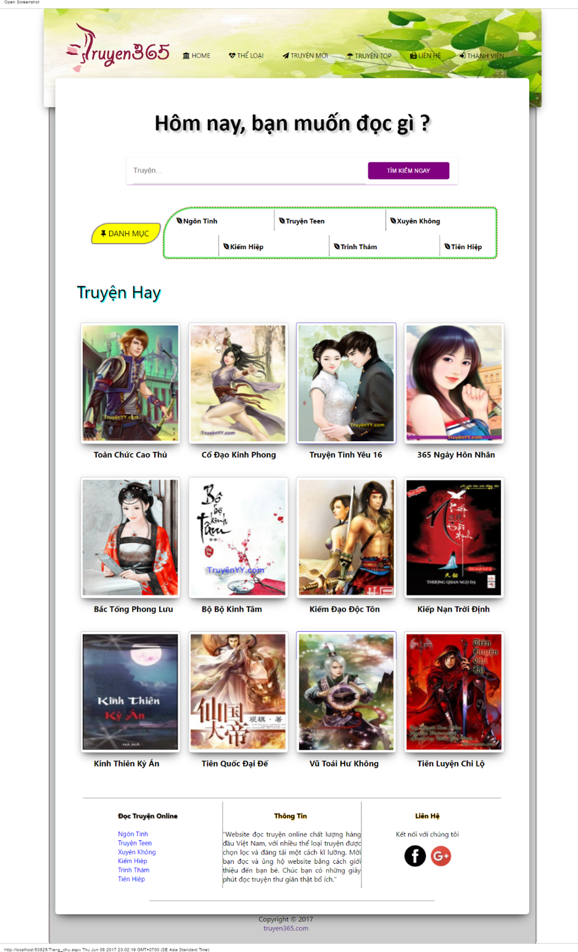

* 1. **Giao diện Đăng ký/ Đăng nhập**

### ***Đăng ký***

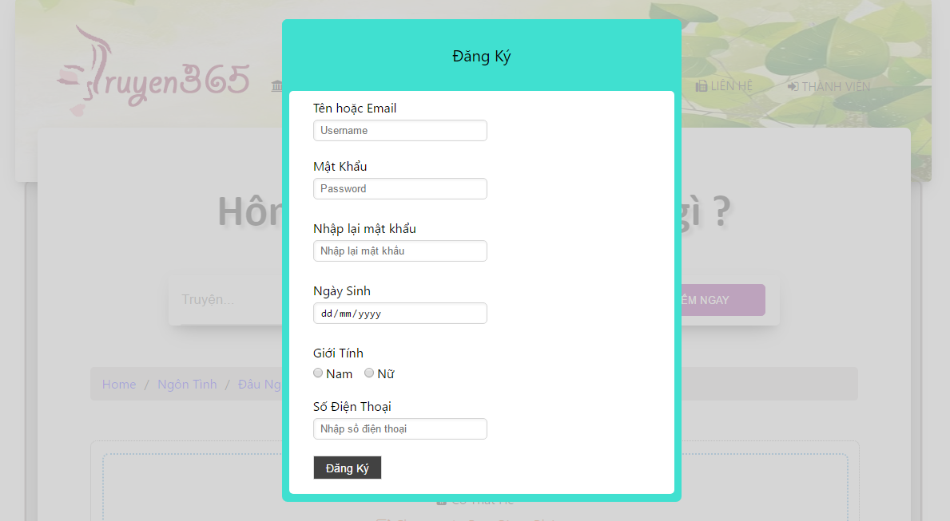

### ***Đăng nhập***

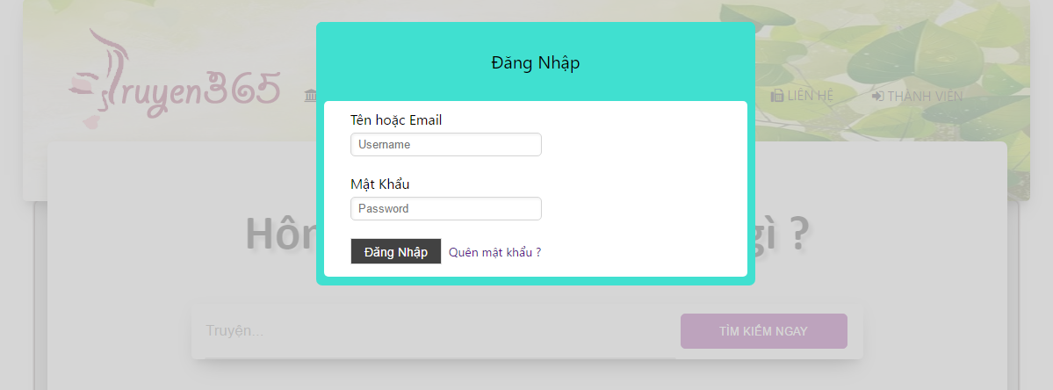

* 1. **Giao diện thể loại truyện**

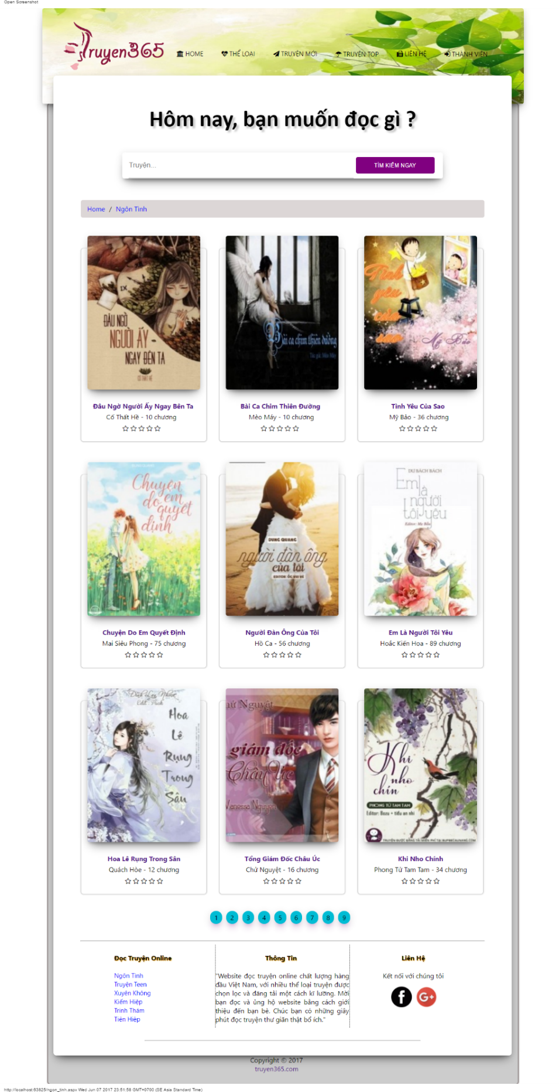

* 1. **Giao diện bài viết (đọc truyện)**

### ***Mô tả truyện***

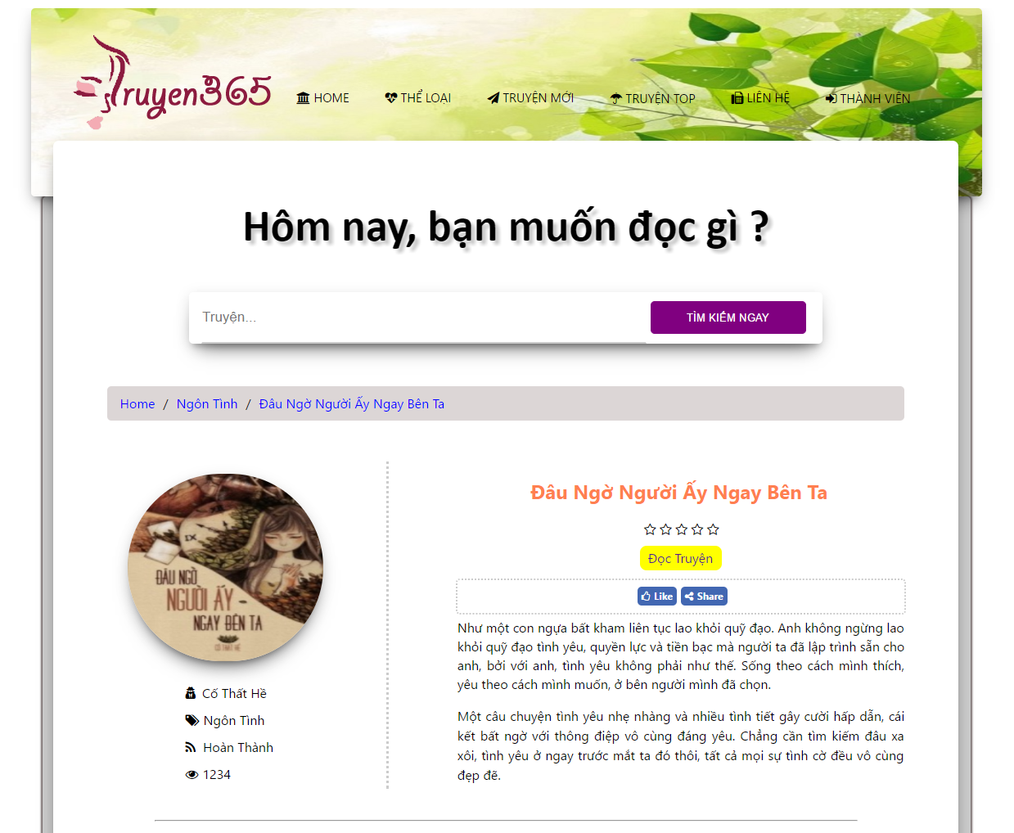

### ***Danh sách chương***

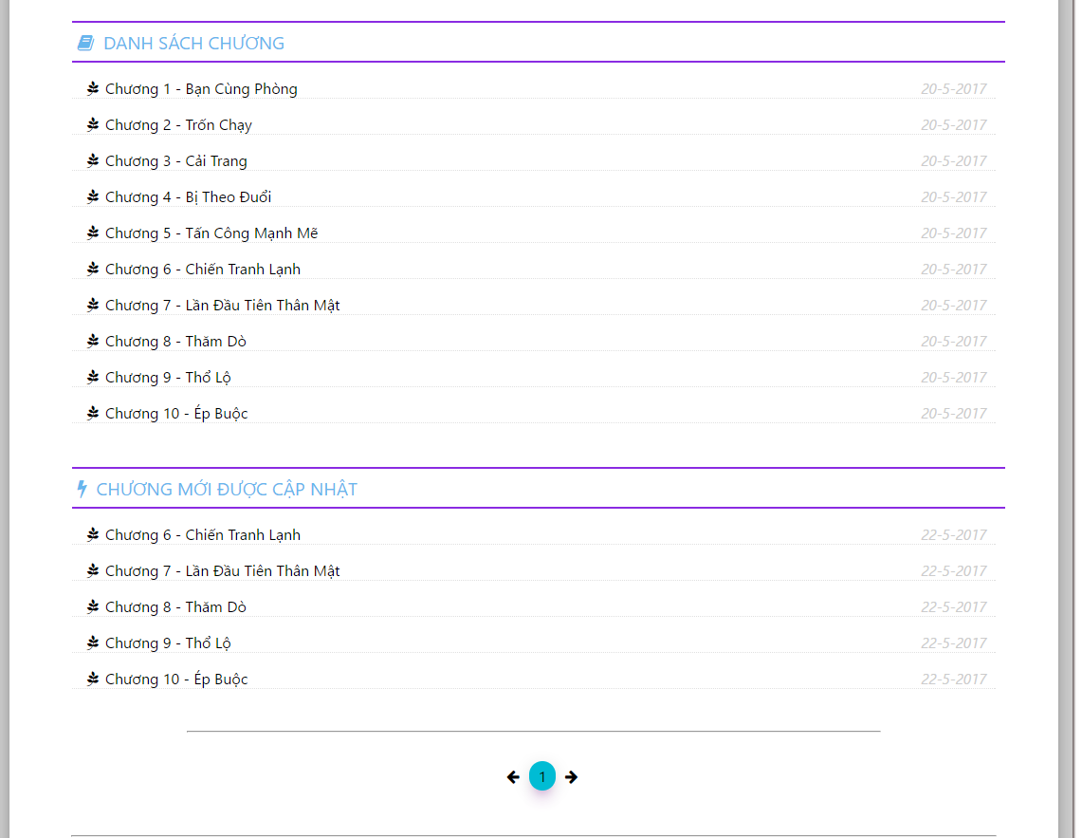

### ***Lời truyện phần đầu***

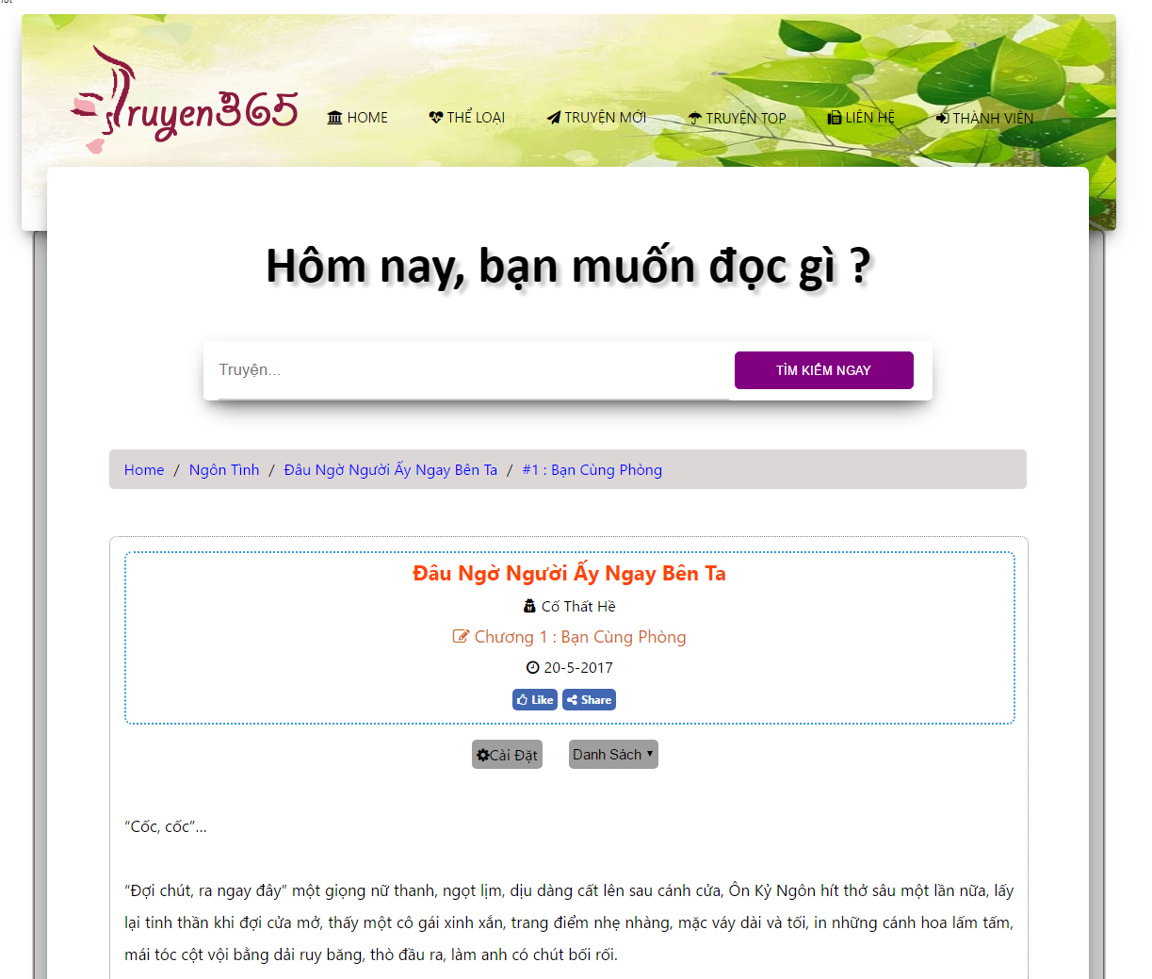

### ***Lời truyện phần sau***

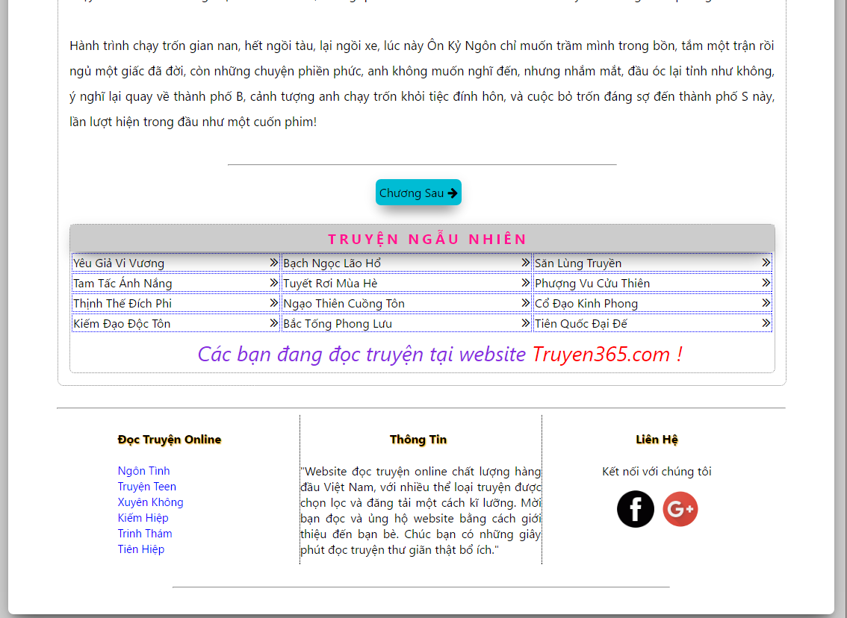

### ***Tác giả***

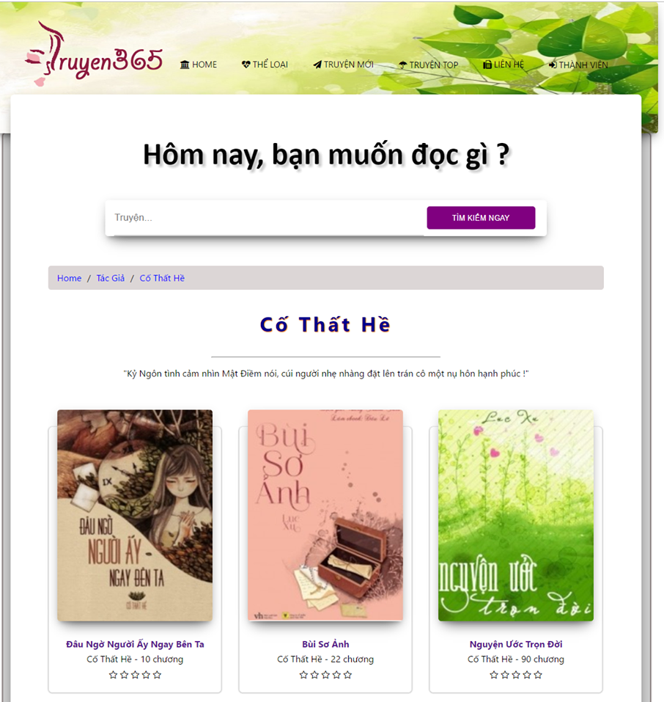

* 1. **Liên hệ**

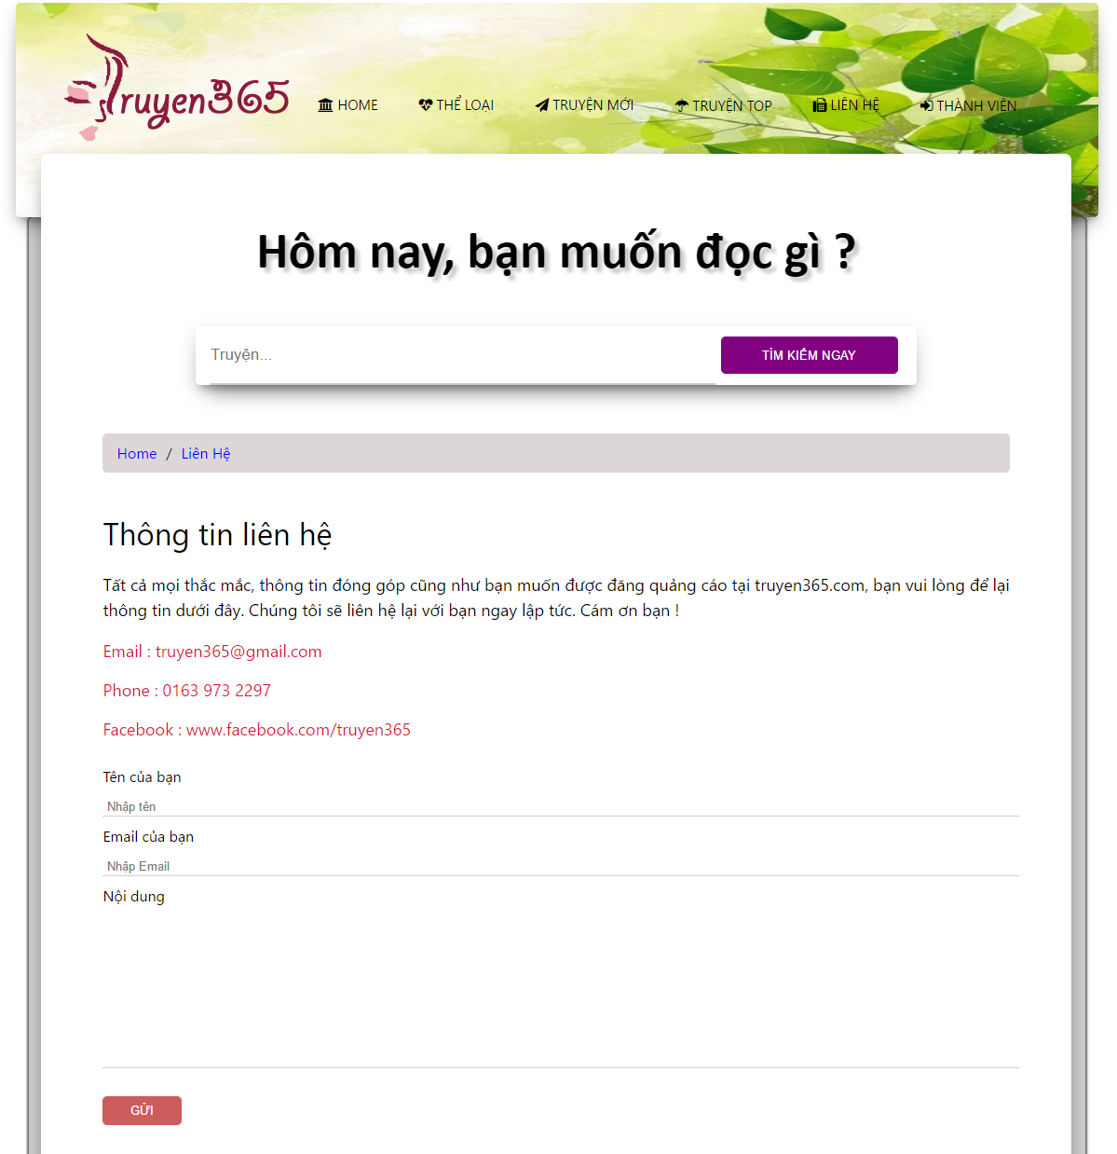

# CHƯƠNG IV: TỔNG KẾT

1. 1. **Kết quả đạt được**

* Website “Truyện 365” ra đời đáp ứng được phần nào nhu cầu đọc truyện của các bạn trẻ hiện nay.
* Thiết kế giao diện website bắt mắt, thân thiện với người sử dụng.
* Tập trung nhiều tính năng nhằm tăng cao trải nhiệm người dùng như: Đánh giá 5*, tìm kiếm, chức năng lọc, thay đổi giao diện….

Mặc dù đã hết sức cố gắng để xây dựng website, nhưng do còn nhiều hạn chế về kinh nghiệm và trình độ nên thiếu sót là điều khó tránh khỏi.

Vì thời gian triển khai có hạn, và còn nhiều hạn chế về kinh nghiệm và trình độ nên không tránh được những sai sót. Nhóm em rất mong nhận được sự đóng góp ý kiến và hướng dẫn của thầy cô để đồ án thêm hoàn thiện.

Chúng em xin chân thành cảm ơn!

* 1. **Định hướng phát triển**
* Thiết kế giao diện Mobile Responsive.
* Phát triển giao diện làm hài hòa và hợp lý hơn nữa.
* Thêm chức năng bình luận
* Chức năng lọc truyện theo thể loại, ngày sản xuất…
* Hiển thị lượt truy cập theo từng truyện .
* Phát triển thêm chức năng tạo dữ liệu cho người đọc , ví dụ như : lưu truyện yêu thích vào thư viện đọc của mình…
* Tìm hiểu thêm về các ngôn ngữ như ASP.NET, Java Script… để mở rộng thêm nhiều chức năng , sao cho màn hình trở nên tiện dụng hơn.